Муниципальное общеобразовательное учреждение
Николо – Шангская средняя общеобразовательная школа имени А.А. Ковалёва
Шарьинского муниципального района Костромской области

Паспорт детского образовательного туристического маршрута №2.

Наименование маршрута | «Все дороги ведут в храм».
Цель маршрута | Приобщение к духовно – нравственным ценностям
Справочные сведения о маршруте
Тема маршрута | Изучение достопримечательностей родного села.
Руководители: | Зенич Татьяна Николаевна  Мушникова Марина Яковлевна
Возраст воспитанников | 4-5 лет
Вид туризма | Пешеходный
Образовательная область | Познавательное развитие, социально – коммуникативное развитие, художественно – эстетическое развитие
Фактическое время прохождения маршрута группой | 30 минут

1
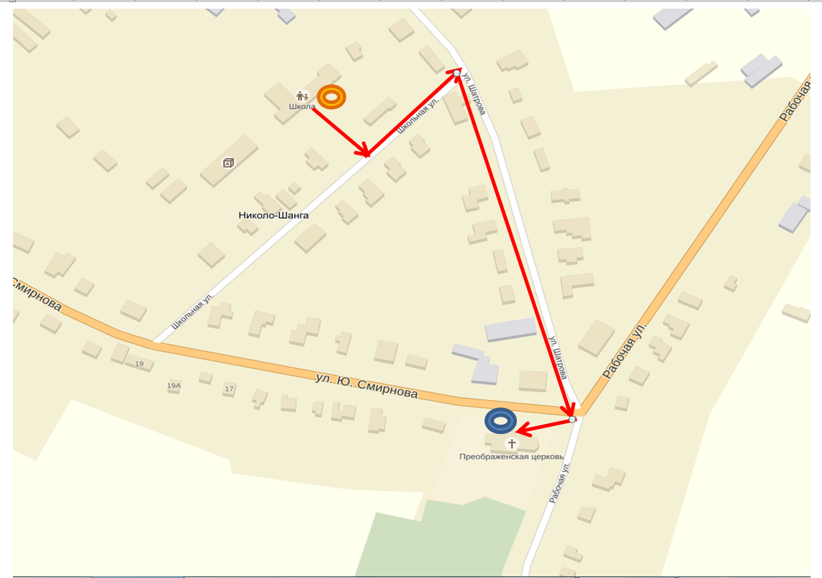
2

- Начало маршрута.
-1 , 2 , 3, 4 остановки.
- Конец маршрута.

